RIWAYAT HIDUP

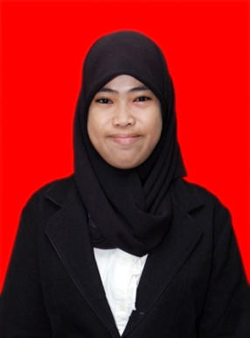
ST. HAJRAH, lahir di Majannang pada tanggal 23 Mei 1994, anak pertama dari dua bersaudara dari pasangan Ayahanda Syarif dan Ibunda Nurung. Penulis memasuki Sekolah Dasar pada tahun 2000 di SD Inpres Bontobu’ne dan tamat pada tahun 2006. Kemudian mengecap bangku pendidikan pada Sekolah Menengah Pertama di SMP Negeri 1 Bajeng pada tahun 2006 dan tamat pada tahun 2009. Selanjutnya, pada tahun 2006 penulis melanjutkan pendidikan ke Sekolah Menengah Atas di SMA Negeri 1 Bajeng Unggulan Kabupaten Gowa dan tamat pada tahun 2012. Penulis memasuki bangku kuliah pada tahun 2012 di Universitas Negeri Makassar (UNM) Fakultas Ilmu Pendidikan (FIP) dengan konsentrasi Program Studi Pendidikan Guru Sekolah Dasar (PGSD) S-1. Selama penulis menjadi mahasiswi Program Studi Pendidikan Guru Sekolah Dasar (PGSD) penulis bergabung dengan Komunitas Laboratorium (KOMLAB) PGSD pada tahun 2012 dan sebagai Asisten Laboratorium Bahasa pada tahun 2013. Penulis juga aktif di Lembaga Penelitian Mahasiswa Penalaran Universitas Negeri Makassar.

